**Domenica 23 febbraio 2020, ore 18, Via G. Rovelli 13 – Como**

|  |
| --- |
| **Ristorante**  **New Ariston**  **Wine & Bar** |



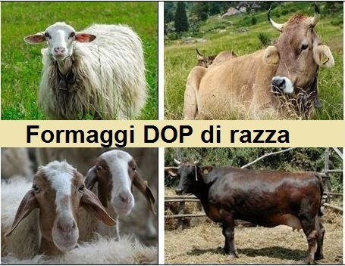

Diapositive della lavorazione dei formaggi

ed assaggi in valutazione sensoriale

|  |  |  |  |
| --- | --- | --- | --- |
| **I Formaggi** | | | |
| Pecorino delle Balze Volterrane DOP | razza ovina Sarda  provincia di Pisa |
| Provolone del Monaco DOP | razza bovina Agerolese  provincia di Napoli |
| Nostrano Valtrompia DOP | razza bovina Bruna Alpina  provincia di Brescia |
| Piacentinu Ennese DOP | razze ovine siciliane Comisana, Pinzirita,  Valle del Belice e loro meticci.  provincia di Enna |

Primo piatto dello Chef, dolce, vino, acqua, caffè

**§§§§§§§**

**€ 35**

**E’ richiesta la prenotazione entro il 19/02/2020 a**

**Simonetta Cortella** [**cort.simona@virgilio.it**](mailto:cort.simona@virgilio.it) **3394397971**

|  |
| --- |
| Gli Assaggiatori ONAF, registrati ad onaftouch.onaf.it, sono seguiti da Luca Redaelli, Assaggiatore ONAF ed esperto informatico, per la corretta compilazione della scheda digitale. |

La partecipazione è valida quale credito formativo per accedere al 2° livello